# SPRINT JAVA WEB

Integrantes

Amanda Díaz https://github.com/Amyyinthesky/SprintJavaWeb.git

Nicolay López https://github.com/Liocan123/SprintJavaWeb

Mauricio Seguel https://github.com/IronWesso/SprintJavaWeb

Constanza Vivar https://github.com/Constanzavm/JavaWeb

Instalación de Tomcat

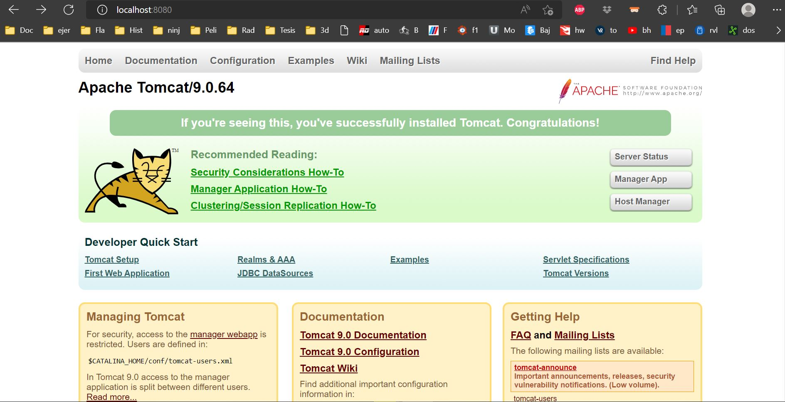

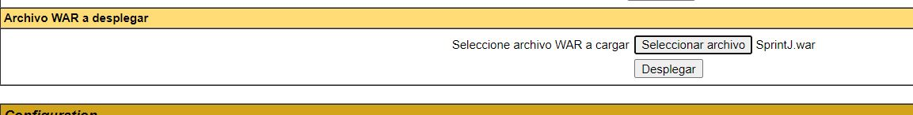

Comprobación del Proyecto en Servidor

Este documento contiene información relevante al proceso de desarrollo, manteniendo ciertos registros sobre la aplicación solicitada, cumpliendo con los requisitos tales como el de desplegar datos por Consola enviados desde el formulario

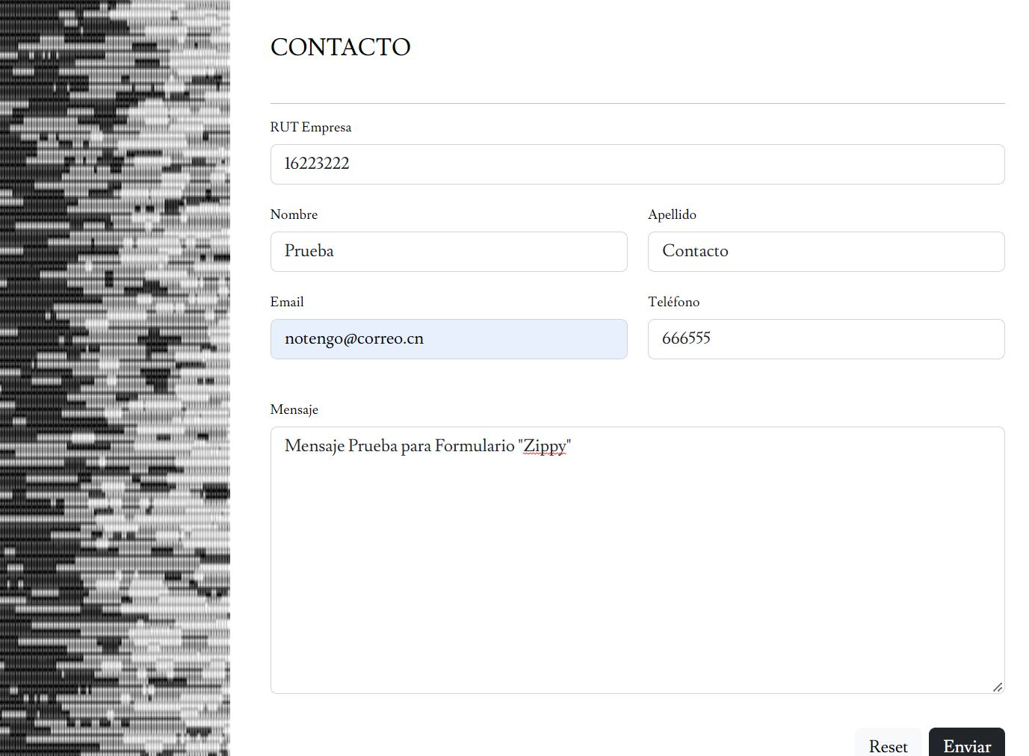

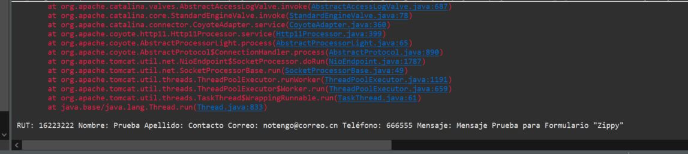

Ahora bien, las capturas anteriores muestran la capacidad de la aplicación de generar datos volátiles y ser desplegados por medio de la consola. Es un requisito, pero no de gran utilidad en el mundo real o que puede obtener algún provecho del cliente así como está.

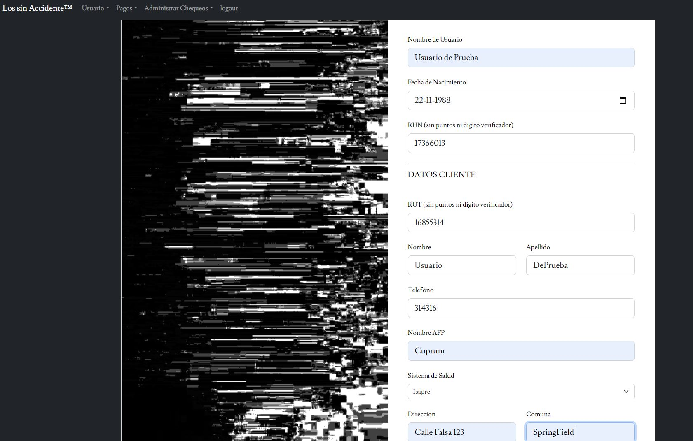La fortaleza de la aplicación radica en su capacidad de almacenar datos de manera no volátil, creando datos que son desplegados por página y respaldados en bases de datos de tipo SQL.

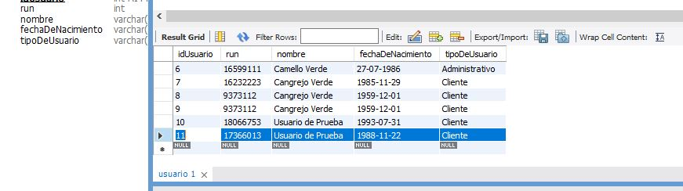

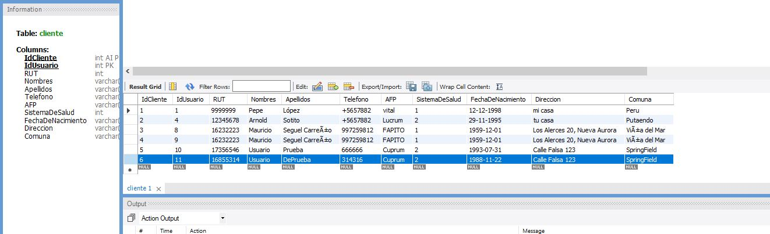

Por último se comprueba el proceso de editar un usuario a través del servidor, el cual se actualiza en la base de datos y en el listado del usuario correspondiente

